22.03.
Асинхронний урок образотворчого мистецтва 6 клас
Розділ . Побутовий жанр
Тема. Домашній інтер’єр
Домашній інтер'єр зазвичай більш затишний — він відображає життя людей, їхні захоплення, смаки. Деталі інтер'єру — меблі, світильники, килими, також характеризують культуру певного історичного часу.
• Що розповідають домашні інтер'єри про людину, її побут, інтереси? Чим зайняті персонажі картин? Створіть міні-розповідь про один із художніх творів побутового жанру, який вас зацікавив.

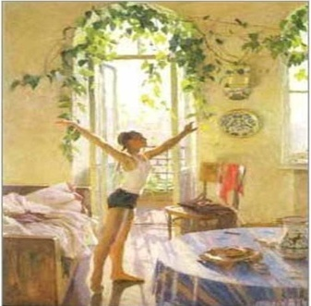
Тетяна Яблонська. Ранок
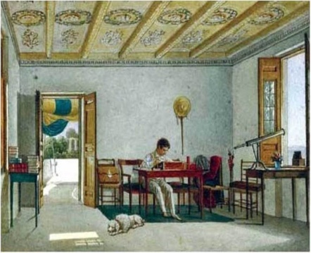
Олександр Брюллов. Граф Перовський в Соренто
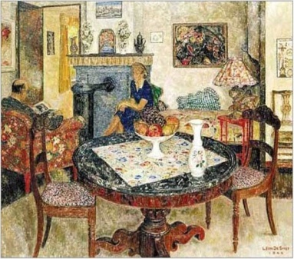
Леонде Смет. Інтер'єр
У кутовому інтер'єрі художники зображають кут, утворений двома стінами приміщення.
• Роздивіться кутовий інтер'єр і схему його побудови в перспективі. Запропонуйте власну назву картини. Порівняйте її з картиною С. Жуковського на наступній сторінці.
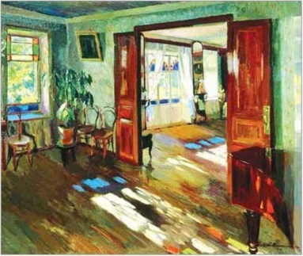
Сергій Виноградов. У будинку
Схема побудови кутового інтер’єру в перспективі
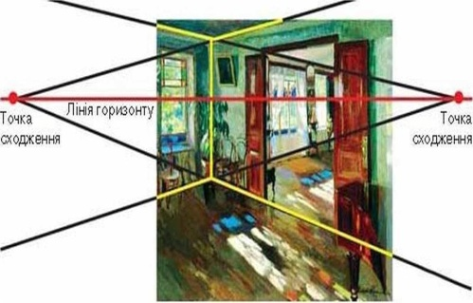
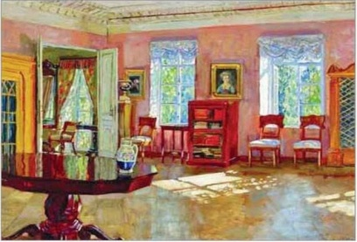
Станіслав Жуковський. Інтер'єр бібліотеки поміщицького дому
Це цікаво. Розпис саркофага «Майстерня художника»
Під час розкопок на одній із площ у м. Керчі було відкрито рідкісний саркофаг. Усередині він розписаний сюжетними композиціями з життя художника, серед яких зображення митця в інтер'єрі та мольберта з підрамником. Три портрети висять на стіні, два з них уже вставлені у круглі рами.
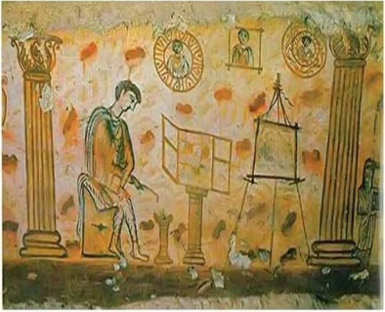
• Зверніть увагу, яку кутовому інтер'єрі звичайної кухні художниці вдалося зобразити безліч побутових речей. Які деталі картини свідчать про заняття господині, відсутньої тієї миті?
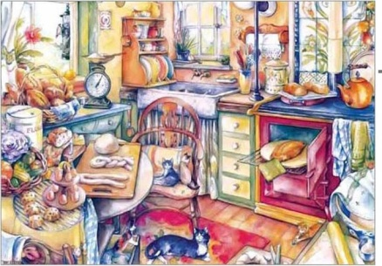
Кім Якобс. На кухні
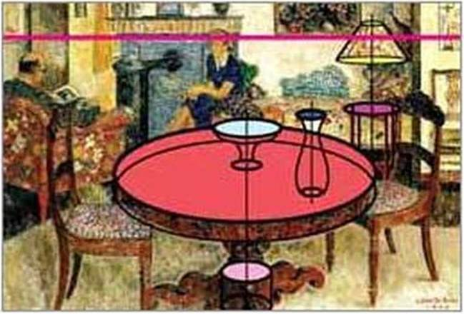
Лінія горизонту
• Роздивіться, як виглядають круглі предмети в перспективі: круг перетворюється на овал.
Практичне завдання
Намалюйте кутовий інтер'єр своєї кімнати або кухні (акварель).
Поради
• Намітьте кут кімнати та стіни. Намалюйте в перспективі вікно, двері, меблі, світильники, килими тощо. Зобразіть речі, що прикрашають інтер'єр і створюють затишок в оселі.
Послідовність побудови кутового інтер’єру в перспективі
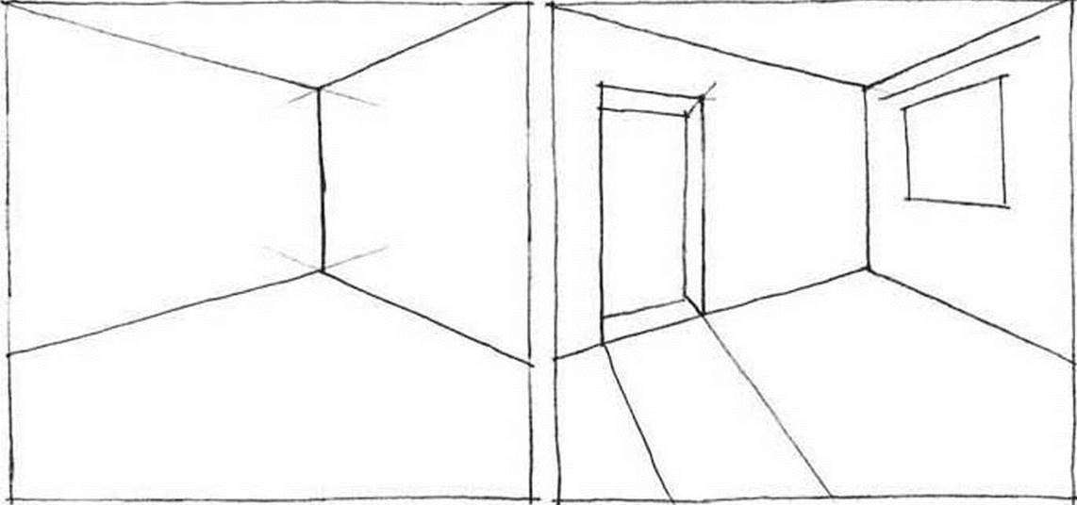

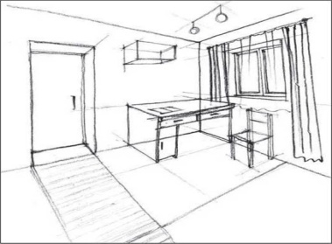
Домашнє завдання - відповісти на запитання та виконати завдання.
1. У чому полягає відмінність між фронтальним інтер’єром і кутовим?
2. Чи є, на вашу думку, відмінності в оформленні інтер’єрів житлових і громадських споруд? Обґрунтуйте відповідь.
Самостійна робота для допитливих
1. Знайдіть в етнографічній літературі зображення інтер’єрів української хати.
2. Поміркуйте, як доцільно змінити інтер’єр вашого класу. Обґрунтуйте свої пропозиції.

